初中物理培优难题练习 第05章 物体的运动

## 一．参照物及其选择（共2小题）

1．关于参照物，以下说法错误的是（　　）

A．只有不动的物体才能作为参照物

B．运动和静止的物体都能作为参照物

C．不能选研究对象本身为参照物

D．一般情况下，研究地面上物体的运动我们选择地面为参照物

2．一只小猫跳起来抓住悬在天花板上的竖直木杆，当小猫抓住木杆的瞬间，悬挂木杆的细绳断了。设木杆足够长，小猫不断地顺杆向上爬，则小猫相对于地面的运动是（　　）

A．静止 B．向下运动 C．向上运动 D．无法确定

## 二．长度的测量（共1小题）

3．用一把铁尺去测量一根铜条的长度，一次在是冬天﹣5℃环境下测量，另一次是在夏天35℃环境下测量，则关于这两次测量结果的比较说法正确的是（　　）

A．两次测量的示数相等

B．夏天测量的示数较大

C．冬天测量的示数较大

D．跟测量的先后次序有关，以上三种情况都有可能

## 三．速度与物体运动（共5小题）

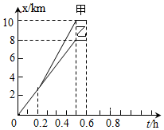4．甲、乙两同学同时同地出发骑自行车做直线运动，前0.6h内的路程﹣时间图像如图所示。下列说法正确的是（　　）

A．0.5～0.6h内，甲的速度比乙的大

B．0.5～0.6h内，甲的路程比乙的大

C．0～0.6h内，甲的路程比乙的大

D．0～0.6h内，甲、乙的路程相等

5．如图所示，甲、乙、丙三个相同的小钢球从相同高度以相同的速度分别沿所示的方向抛出，若不计空气阻力，则关于小球落地时的速度与落地过程所需的时间的叙述正确的是（　　）

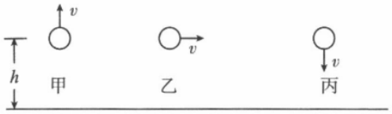

A．甲的落地速度最小，落地也最晚

B．乙的落地速度大小与落地时间都居中

C．落地的速度大小与所需的时间都一样

D．落地速度大小都一样，但丙最早落地

6．“频闪摄影”是研究物体运动时常用的一种实验方法。摄影在暗室中进行，闪光灯每隔0.02s的时间闪亮一次，底片就记录下此时物体的位置。图是一直径为6.8cm的网球从左向右运动时的频闪照片，估算此网球的速度为（　　）

菁优网：http://www.jyeoo.com

A．0.6 m/s B．4 m/s C．7 m/s D．11m/s

7．从高处下落的物体，速度越来越大，所受空气阻力也会随速度的增大而增大，因此物体下落一段距离后，将以某一速度做匀速直线运动，常把这个速度称为收尾速度。研究发现，相同环境条件下，空气对相同材质的球形物体的阻力大小与球的半径和速度都有关系。如表为某次研究的实验数据：

|  |  |  |  |  |
| --- | --- | --- | --- | --- |
| 小球编号 | 1 | 2 | 3 | 4 |
| 小球质量（10﹣2kg） | 2 | 5 | 45 | 40 |
| 小球半径（10﹣3m） | O.5 | 0.5 | 1.5 | 2 |
| 小球的收尾速度（m/s） | 16 | 40 | 40 | 20 |

（1）根据表格中的数据，编号为2、3的小球在达到收尾速度时所受的空气阻力之比是　　。

（2）分析编号为　　小球的数据，可得球形物体所受的空气阻力f与球的收尾速度v成正比。

（3）分析相关小球的数据，可知球形物体所受空气阻力f与球的半径r的关系为　　。

8．如图所示为气垫导轨上两个滑块A、B相互作用后运动过程的频闪照片，频闪的频率为10Hz．开始时两个滑块静止，它们之间有一根被压缩的轻弹簧，滑块用绳子连接，绳子烧断后，两个滑块向相反方向运动。已知滑块A、B的质量分别为200g、300g，根据照片记录的信息，A、B离开弹簧后，A滑块做　　运动，其速度大小为　　m/s，B滑块做　　运动，其速度大小为　　m/s，本实验中得到的结论是　　。

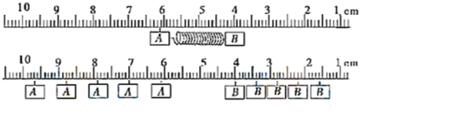

## 四．速度公式及其应用（共13小题）

9．有一人在马路边以恒定的速度散步，他发现每隔t1时间有一辆马鞍山到芜湖的城际巴士迎面开过，每隔t2时间有一辆芜湖到马鞍山的城际巴士从身后超过自己。已知芜湖站与马鞍山站的发车时间间隔是一样的，则该时间间隔为（　　）

A． $\frac{t_{1}t_{2}}{2(t_{2}−t_{1})}$ B． $\frac{t_{1}t_{2}}{2(t_{1}+t_{2})}$

C． $\frac{2t_{1}t_{2}}{t_{2}−t_{1}}$ D． $\frac{2t_{1}t_{2}}{t_{1}+t_{2}}$

10．甲、乙两物体同时从同一地点出发，位移s与时间t的图像如图。下述说法正确的是（　　）

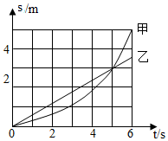

A．甲在前5秒通过的路程小于乙

B．两物体在5秒末相遇

C．前6秒甲始终在乙前面

D．甲物体做曲线运动

11．如图所示，是一个互相垂直的交叉路口，A、B两点相距120米，小红以4米/秒的速度由A点向B点运动，小明以8米/秒的速度同时由B点向C点运动，B、C两点间相距120米，经过时间t，小红和小明之间的距离最近（不考虑路面宽度），则（　　）

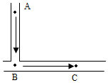

A．t＝0 B．t＝4秒 C．t＝6秒 D．t＝8秒

12．如图所示L1、L2两条马路呈丁字形，B点为路口，两条路上有A、C两点，且BC＜AB，现让甲、乙两辆小车分别从C、B两点同时出发，并分别以速度v1、v2沿L1、L2两条路做匀速直线运动，某时刻甲、乙辆车各自所处的位置和B点所形成的三角形恰好与三角形ABC相似，则（　　）

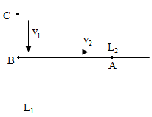

A．如果v1＜v2，这样的时刻一定是两个

B．如果v1＝v2，这样的时刻一定是两个

C．如果v1＞v2这样的时刻一定是三个

D．不论v1、v2大小关系如何，这样的时刻至少都有两个

13．某环湖绿道周长是500米，甲、乙两人从起点按逆时针方向同时出发。甲每分钟跑60米，乙每分钟跑50米，两人都是每跑200米停下休息1分钟。则甲第一次追上乙需多少时间（　　）

A．77分钟 B．78分钟 C．79 分钟 D．80分钟

14．初中科学中把物体在单位时间内通过的路程叫速度，速度计算公式为：速度＝路程/时间，即v＝s/t。高中物理中把物体在单位时间内速度的变化量叫加速度（注：速度的变化量用△v表示，它等于前后速度之差；加速度用字母a表示，国际单位是m/s2）。由加速度的定义可知：

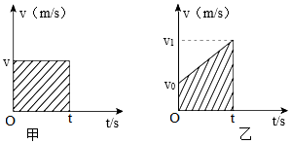

（1）若一个物体开始运动的速度v0＝2m/s，经过5s后它的速度变为v1＝6m/s，若物体做匀加速直线运动（单位时间内速度的增加量相等），求出物体的加速度大小a＝　　m/s2；

（2）匀速直线运动的v﹣t图如图（甲）所示，图中阴影部分面积表示以速度v匀速直线运动的物体，运动时间为t时通过的路程s；匀加速直线运动的v﹣t图如图（乙）所示，其中阴影部分面积表示做匀加速直线运动物体，速度由v0到v1，运动时间为t时通过的路程s；用v0、t、a写出S的表达式，s＝　　。

15．大船在海面上沿由东向西的航道以20km/h的速度航行，船西偏南某方向有一汽艇距离大船20km，距离航道12km，则汽艇速度至少为　　km/h才能追到大船。若汽艇速度为15km/h，则至少要　　h才能追到大船。

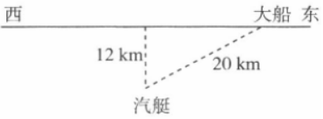

16．如图所示，某“闯关游戏”的笔直通道上每隔8m设有一个关卡，各关卡同步放行和关闭，放行和关闭的时间分别为5s和2s。关卡刚放行时，一同学立即在关卡1处由静止开始，在1s内速度增加到2m/s，通过的路程为1.5m，然后以2m/s的速度匀速向前，则最先挡住他前进的是关卡　　（选填“2”“3”“4”或“5”）。

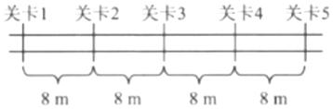

17．在光滑水平面上，一小木块向右撞击竖直墙壁后被弹回（碰撞时间不计碰撞过程中有能量损失）。如图记录了小木块运动过程中的部分数据，其中t所对应的数据是物体在该位置时相对于初始位置O所经历的时间，s所对应的数据是物体相对于初始位置O的距离。根据情景，可知墙壁与初始位置O的水平距离为　　m。

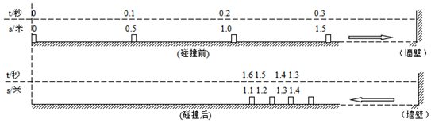

18．鸵鸟是当今世界上最大的鸟，有人说，如果鸵鸟能长出一副与身体大小成比例的翅膀，就能飞起来。生物学研究的结论得出：鸟的质量与鸟的体长的立方成正比。鸟扇动翅膀，获得向上的举力的大小可以表示为F＝cSv2，式中S是翅膀展开后的面积，v为鸟的运动速度，c是比例常数。我们不妨以燕子和鸵鸟为例，假设鸵鸟能长出和燕子同样比例的大翅膀，已知燕子的最小飞行速度是5.5m/s，又测得鸵鸟的体长是燕子的25倍，试分析鸵鸟奔跑速度v至少多大就可以飞起来。

19．近日，青岛五十八中两名高三学生救助车祸伤者，上演了一场教科书式的救援，这一事件被中央电视台、人民日报客户端等多家媒体报道，弘扬了社会正能量，体现了五十八中学子的社会责任感和担当意识，同时这也提醒我们要提高安全意识。

在如图所示的十字路口处，有一辆长10m、宽2.2m的客车，客车正以10m/s速度匀速行驶在马路中间，当它与斑马线的中点B相距60m时，马路上的小王同学正好在斑马线中间A点出发沿AB穿过马路，A、B间的距离为8m，假设小王同学做匀速直线运动，则运动的速度为多少时，能够避免与客车相撞？

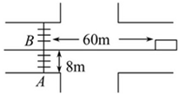

20．“海上联合﹣﹣2012”中、俄海上联合军事演习于2012年4月22日至27日在青岛附近的黄海海域举行。假设在演习中一艘鱼雷快艇以30m/s的速度追击前面同一直线上正在逃跑的敌舰。当两者相距L＝2km时，发射一枚鱼雷，鱼雷在水中以60m/s的速度前进，经过t1＝50s，艇长通过望远镜看到了鱼雷击中敌舰发出的火光，同时发现受损敌舰仍在继续逃跑，于是马上发出了第二次攻击命令，第二枚鱼雷以同样的速度前进，又经过t2＝30s，鱼雷再次击中敌舰并将其击沉。（不考虑光传播的时间）

求：

（1）第一枚鱼雷击中敌舰前敌舰逃跑的速度υ1是多大？

（2）第二枚鱼雷击中敌舰前敌舰逃跑的速度υ2是多大？

21．灯S距离地面4.5米高，一个人站在S正下方，这人高1.8米，以1.5米/秒匀速向右行走，问此人头顶的投影运动速度　　（变大/变小/不变）。此人运动6秒后求影子长多少米？　　。

## 五．速度的计算（共2小题）

22．一辆实验小车可沿水平地面上的长直轨道匀速向右运动。有一台发出细光束的激光器固定在轨道上方的小转台M上，转台到轨道的距离MN＝20米，如图所示。转台沿逆时方向匀速转动，使激光束在竖直平面内扫描，扫描一周的时间为120秒。当光束与MN的夹角为45°时，光束正好射到小车上。如果再经过△t＝5秒光束恰好又射到小车上，则小车的速度大约是（　　）

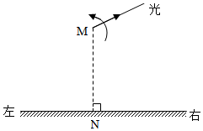

A．1.7m/s B．2.9m/s C．4.0m/s D．8.0m/s

23．打靶时，靶子到打靶人之间的距离是680m，从子弹离开枪口后经过2.5s打靶人听到子弹击中靶的声音，若空气阻力不计，则子弹离开枪口时的速度为　　m/s。（空气中的声速为340m/s）

六．变速运动与平均速度（共2小题）

24．汽车沿直线由A运动到B再运动到C，AB段平均速度为v1运动时间为t1，BC段平均速度为v2，运动时间为t2，则（　　）

A．若AB＝BC，AC段平均速度为 $\frac{v_{1}+v_{2}}{2}$

B．若AB＝BC，AC段平均速度为

C．若t1＝t2，AC段平均速度为

D．若t1＝t2，AC段平均速度为 $\frac{2v_{1}v_{2}}{v_{1}+v_{2}}$

25．小雨从家到学校，7点整出发，以5m/s的速度跑到小区门口，立刻坐上出租车，结合出租车票上的信息，小雨从家到学校的平均速度是　　m/s。

